臺北市私立喬治高級工商職業學校
單位：觀光事業科 月份： 10 月
項次 | 日期 | 活動內容 | 主辦/協辦單位 | 參與單位 /人數 | 相片
 | 10/7 | 「健康102阿公阿嬤動起來」公共服務 | 學務處 | 觀光事業科／23人 | 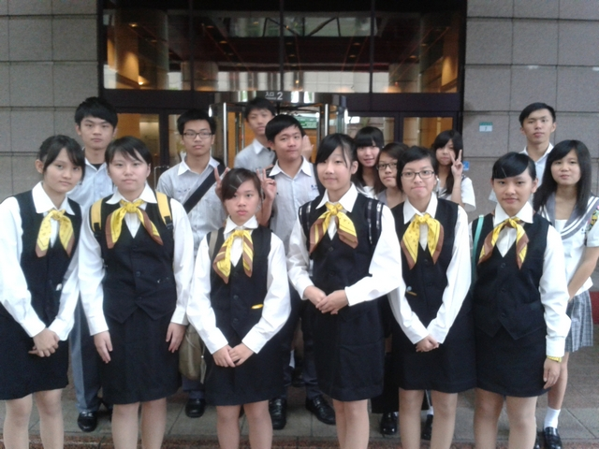
 | 10/8 | 班際大隊接力 | 學務處 | 觀光事業科／85人 | 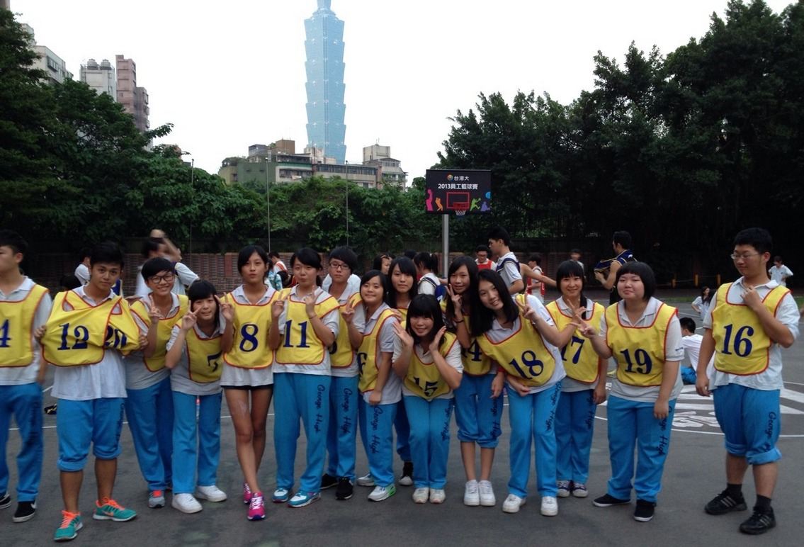
 | 10/11 | 新莊國中招生宣導 | 實習處 | 觀光事業科／3人 | 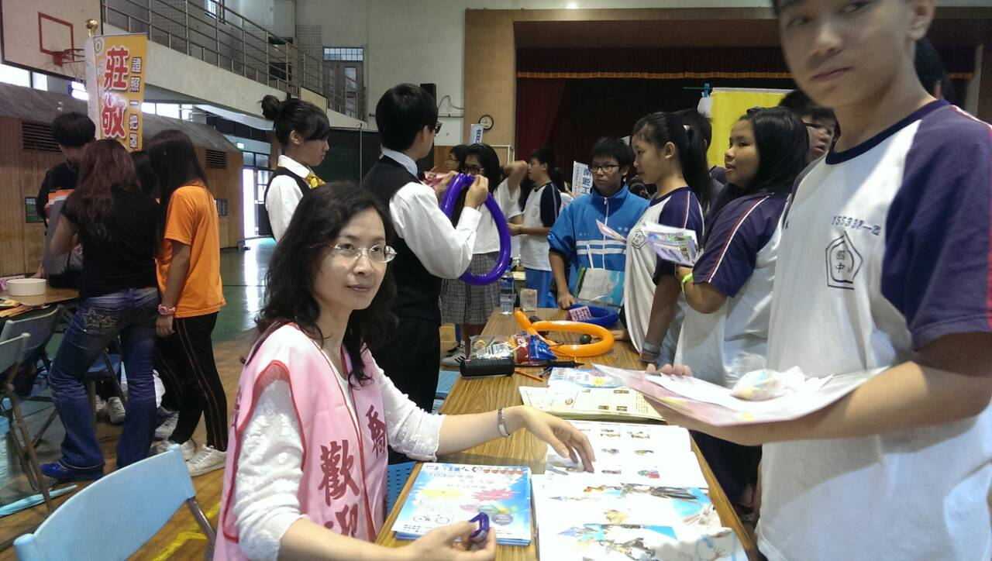
 | 10/14、21 | 班際才藝競賽成果驗收 | 觀光事業科 | 觀光事業科／85人 | 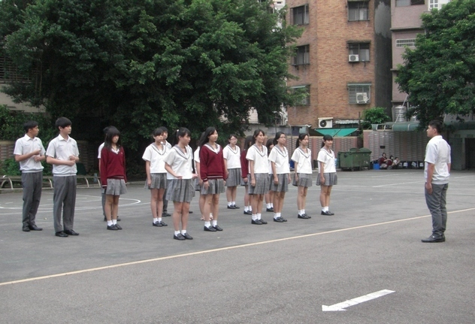
 | 10/20 | 健康促進學校計畫-三星盃路跑 | 中華民國路跑協會 | 觀光事業科／85人 | 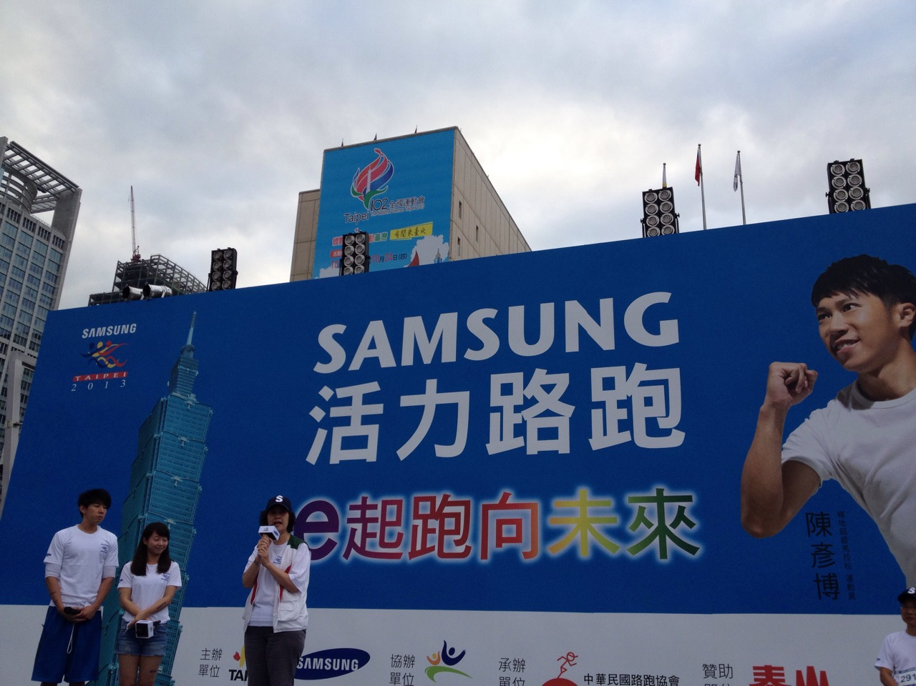
 | 10/25 | 麗山國中招生 | 實習處 | 觀光事業科／4人 | 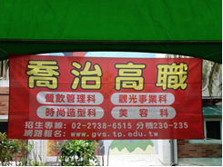
 | 10/25 | 班際才藝競賽 | 學務處 | 觀光事業科／85人 | 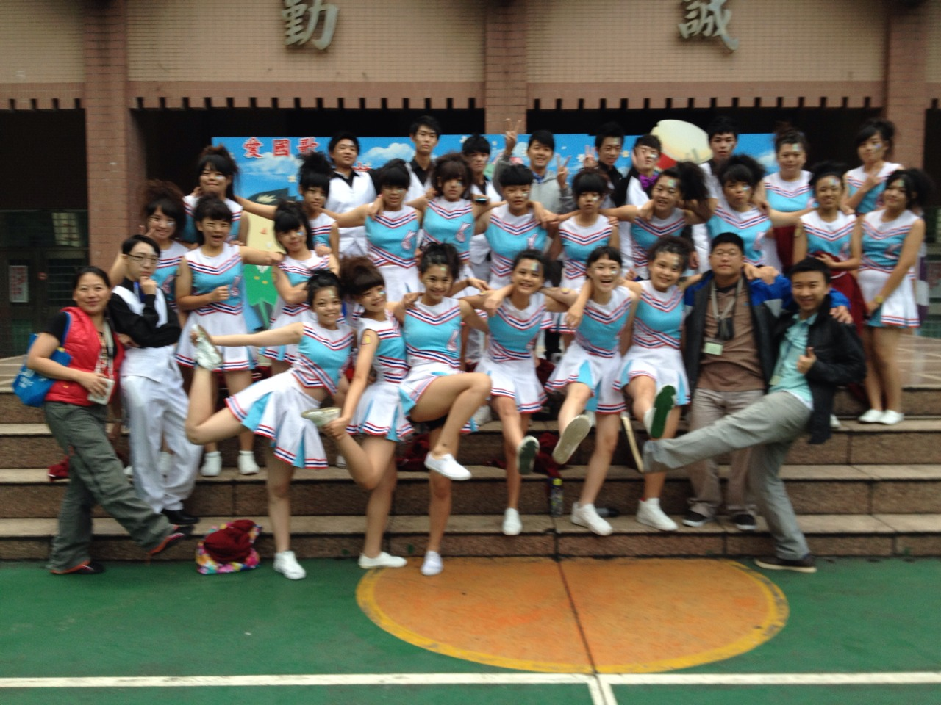
 | 10/26 | 喬治校慶～生日快樂 | 學務處 | 觀光事業科／85人 | 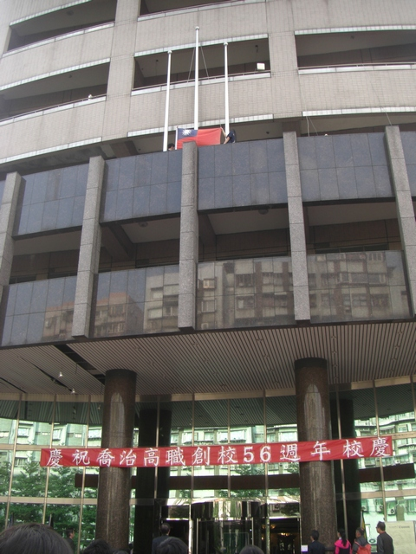
 | 10/30~11/1 | 一溫旅遊實務實習~金門 | 觀光事業科 | 觀光事業科／24人 | 

